电子科技大学
《Multisim与电路仿真设计》实验报告

实验1： 动态电路分析与设计
学生姓名： 张志豪 学号： 2019270103014
教师姓名： 张彪 日期： 2020.6.1

一、实验目的与任务
理解动态元件和一、二阶动态电路特性，理解正弦稳态阻抗匹配概念。
分析动态元件的电压和电流关系，分析动态电路时域波形。
掌握熟悉交流仿真分析方法和阻抗测试方法。
二、实验原理
当电路中含有电容或者电感时，由于其特殊的性质，电路会在不同的频率下产生不同的响应，根据已有的知识，我们知道电路的响应与时间常数密切相关，我们可以通过改变电路的频率，观察对应的电路响应来对此进行分析。
电路的特性阻抗与所接负载阻抗的大小相等且相位相同，阻抗匹配。在阻抗匹配的状态下，电路的负载能够获得最大的功率。
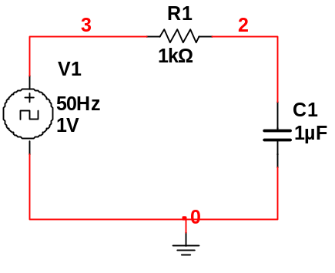
图1-1
对于图1所示的电路，其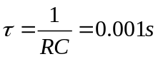。
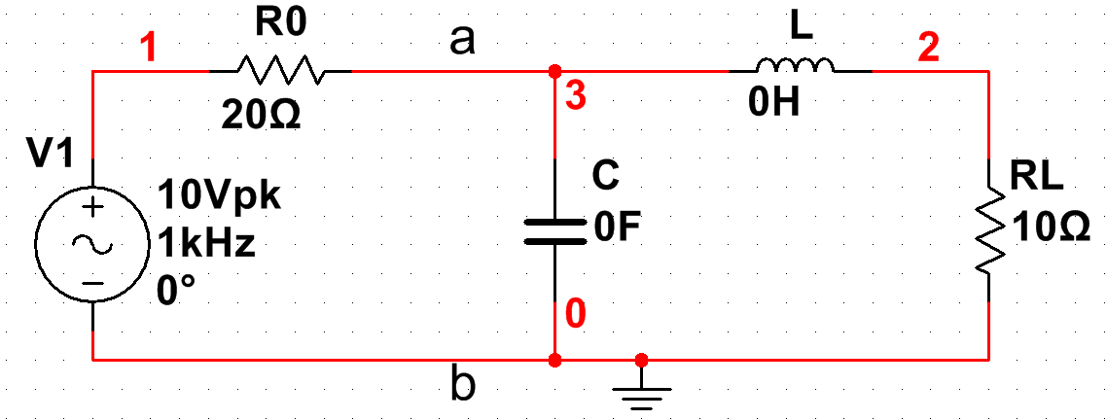
图3-1
对于图3所示电路，若要使负载RL的功率最大，应满足阻抗匹配的条件，计算C与L的值：
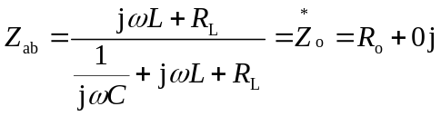
为了方便运算，令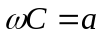，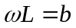，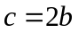
化简得到：
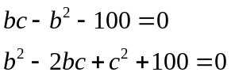
解得:
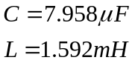

三、实验步骤
1 一阶RC电路特性
在Multisim中搭建图1-1所示电路，如图1-2：
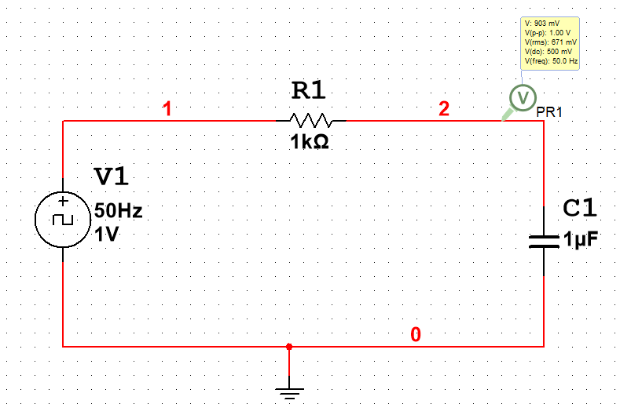
图1-2
- 令C1=1uF，采用Multisim中的瞬态分析，测试电压源波形和电容电压波形，由充电曲线得到时间常数。
- 改变R1=10kΩ，使电容电压近似为三角波，并测试电压源波形和电容电压波形，分析产生三角波的原因。
2、二阶电路分析
在Multisim中搭建相应电路，如图2-1：
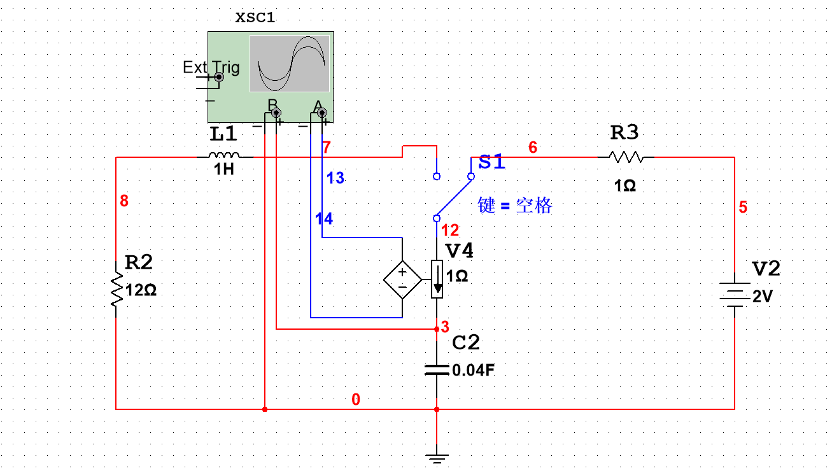
图2-1
（1）当开关由8转到9时，用示波器测试一阶RC电路的电容电压和电容电流波形，并解释波形。
（2）当开关由9转到8时，计算R5不同时的阻尼状态，并记录相应数据。用示波器观测R5不同时电容电压和电感电流波形（R5的电压波形与电感电流波形形状相同），分析R5不同时波形变化的原因。

3、阻抗匹配设计与分析
图3所示电路中，单口网络中电压源峰值为10V，源内阻R0=20Ω，f=1kHz。为使10Ω负载电阻R_{L}从单口网络中获得最大功率，设计一个由一个电容和一个电感元件组成的网络来满足共轭匹配条件。
（1）用单频交流分析测试ab端的输入阻抗，判断是否满足共轭匹配；
（2）用瓦特计仿真测试ab端负载网络吸收的功率及网络的功率因数，并与理论值比较。

四、实验数据和数据分析
1 一阶RC电路特性
（1）按照实验步骤进行试验，得到输出图像如图1-3
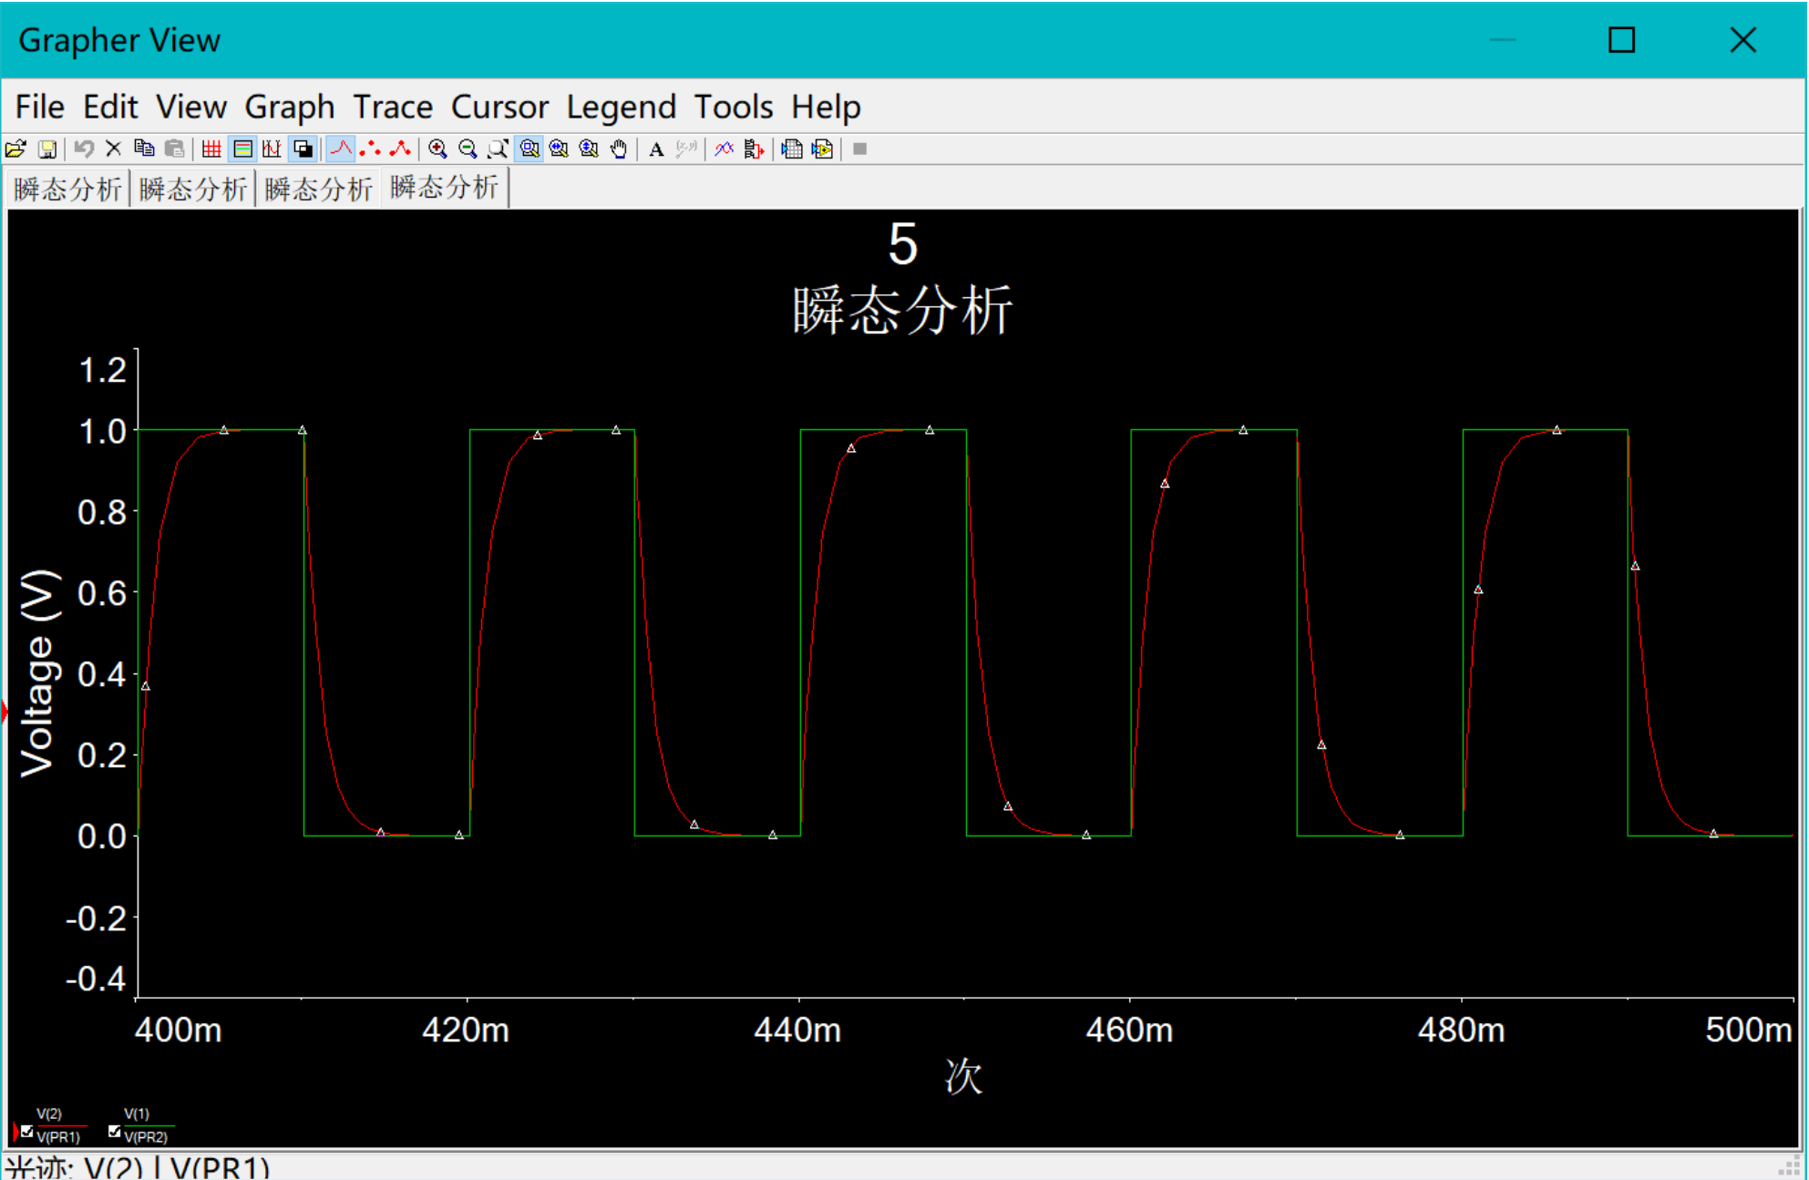
图1-3
从示波器记录相应数据得到表1-4
零状态响应 | 0.5V0 | 0.632V0 | τ（实验值） | τ（理论值）
时间（ms） | 0.718 | 1 | 1 | 1
表1-4
可以看出，实验结果与理论计算值在一定误差范围内可以认为是相等的。
（2）改变电阻后再次实验，得到输出图像如图1-5
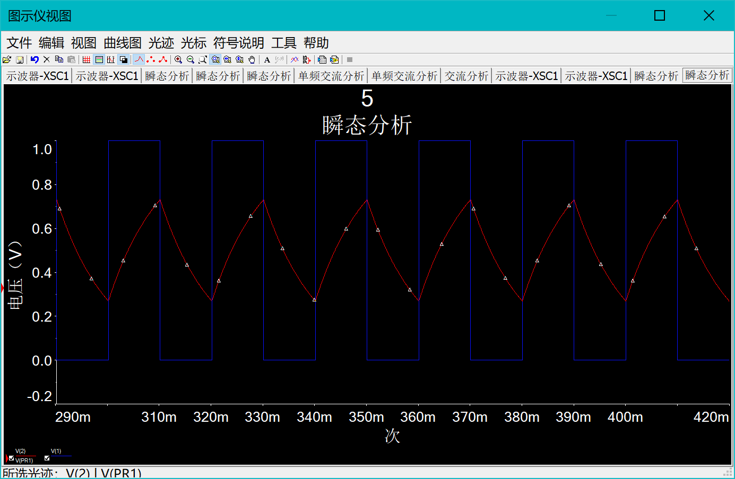
图1-5
当我们增大电阻阻值后，电路对应的时间常数增大，电容还未冲满电时，电容两端的电压就改变，从冲电变为放电，在充放电最开始的阶段，电压变化相对较快，且速率改变较小，这样就使电容两端的电压近似为三角波。

2、二阶电路分析
（1）按照实验步骤得到输出波形如图2-2
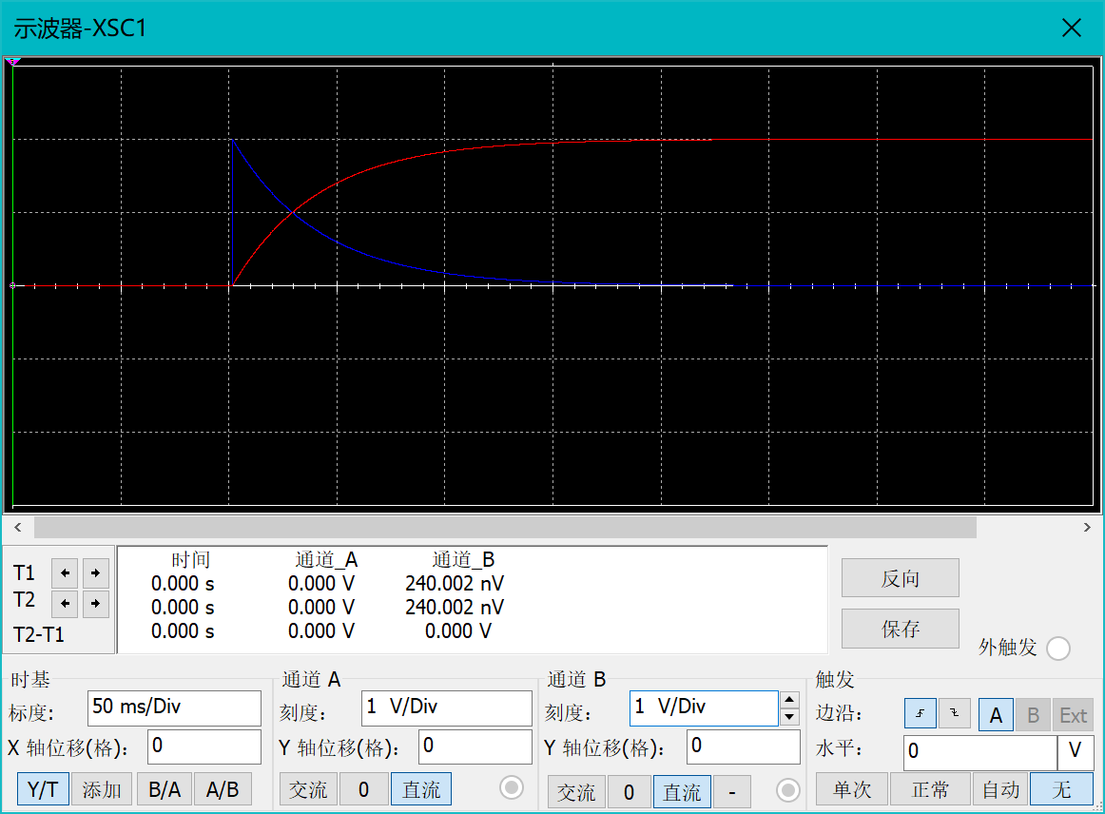
图2-2
开关向右拨动，电容接入右端电路，由于在左边电路中时，电容两端没有电压，开关拨动后，电容开始充电（示波器中红色线条），随着时间增大，电压逐渐接近电源电压，由于电容电流与电容电压变化率正相关，电流逐渐减小，最后趋于0。
（2）当开关由9转到8时，计算R5不同时的阻尼状态，并记录相应数据。用示波器观测R5不同时电容电压和电感电流波形（R5的电压波形与电感电流波形形状相同），分析R5不同时波形变化的原因。
计算不同R5时的阻尼状态，得到表2-3

R5（Ω） | 12 | 6 | 1
S1、2 | 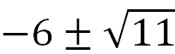 | 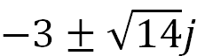 | 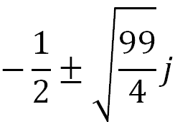
阻尼状态 | 过阻尼 | 欠阻尼 | 欠阻尼
波形图 | 图2-4 | 图2-5 | 图2-6
表2-3
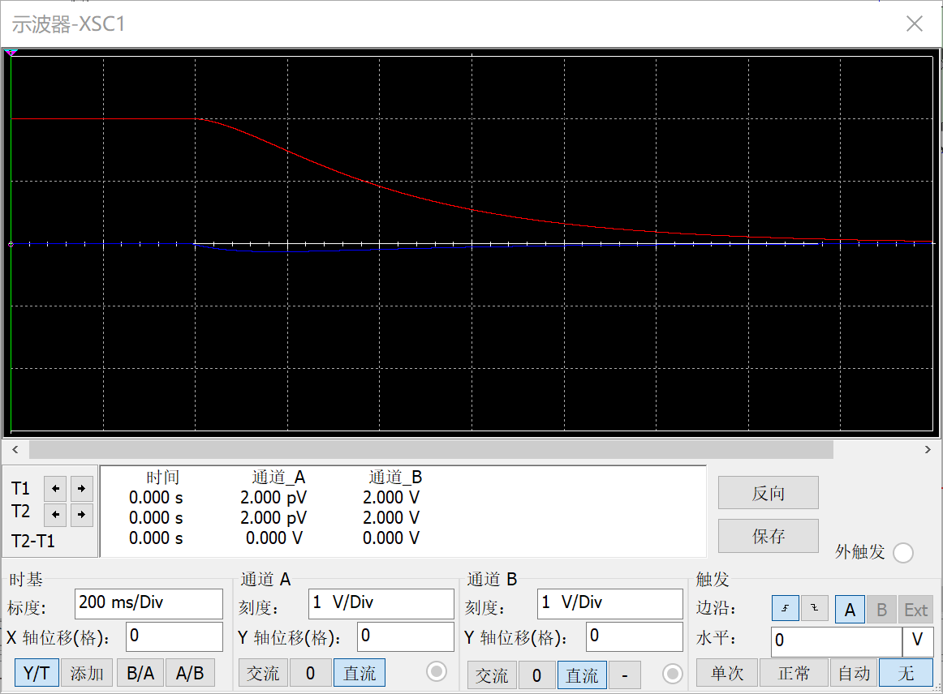
图2-4
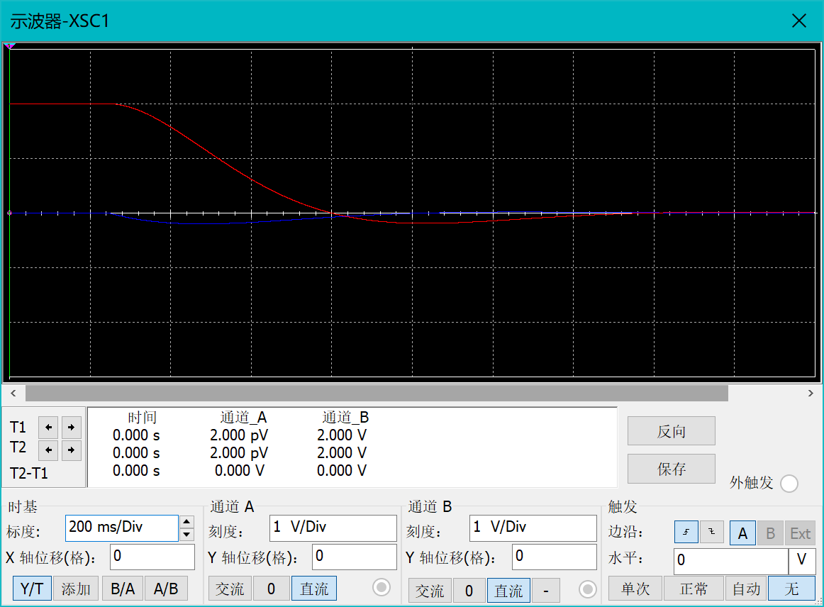
图2-5
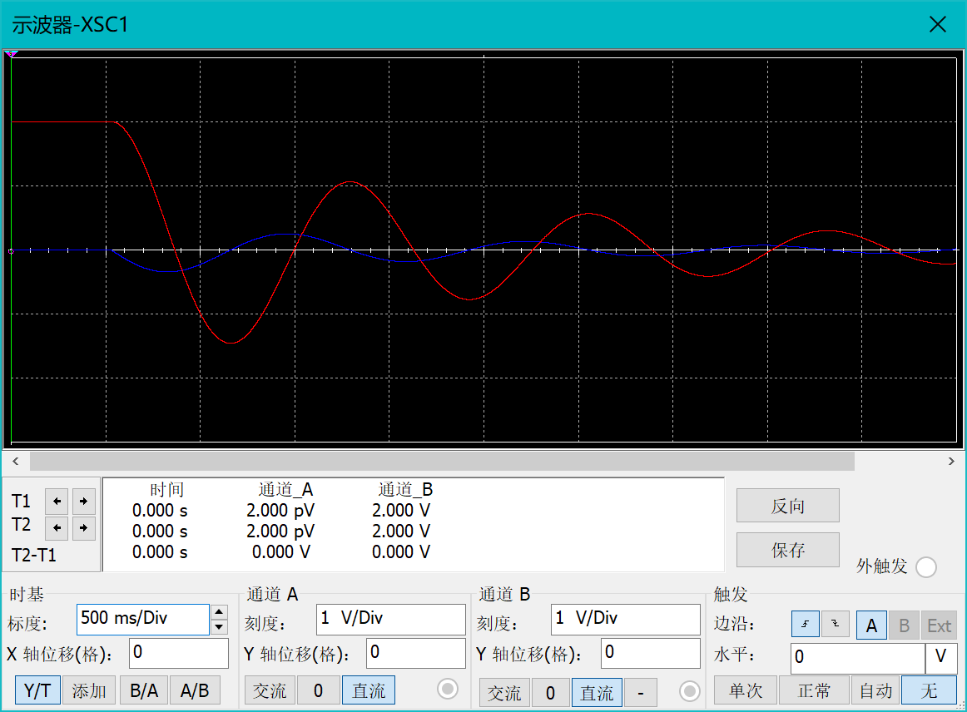
图2-6
随着R5的增大，电路先后处于欠阻尼，过阻尼状态，电路的放电所用时间越来越长，并且会出现振荡放电的现象。原因在于，电路中R作为消耗功率的唯一器件，当能量在电容和电感之间交换时，电阻会消耗一部分能量，造成电容和电感的总能量衰减，并且，电阻越大，消耗的功率也就越大，从而表现为电容电压的振幅随着电阻的增大和时间的增大越来越小。

3、阻抗匹配设计与分析
电路中电容和电感的值已经在原理中计算，可依据结果在Multisim中搭建电路如图3-2
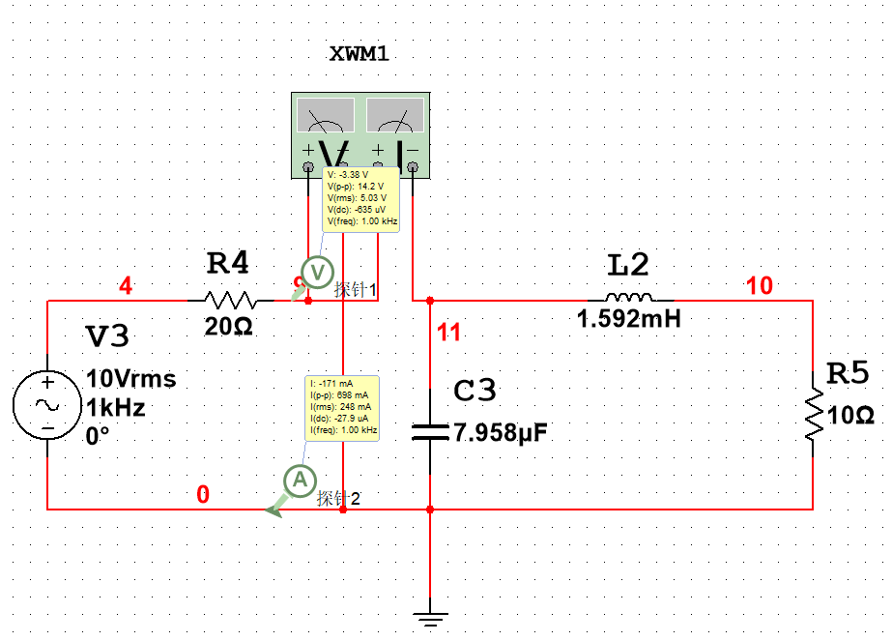
图3-2
- 利用Multisim中的单频交流分析，得到电路的输入阻抗，如图3-3：
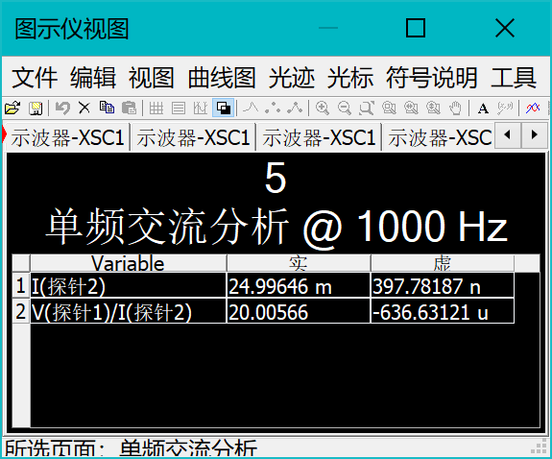
图3-3
可以看到输入阻抗近似等于R4，在误差允许的范围内，可以认为电路满足阻抗匹配。
- 利用瓦特计得到该电路的功率因数如图3-4：
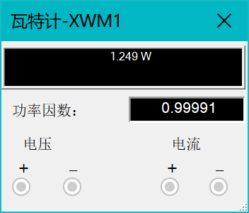
图3-4
可以发现，功率因数接近1， 即电路负载得到的功率几乎等于负载网络的功率，而且与理论负载的最大功率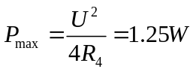近似相等，验证了阻抗匹配时负载功率最大这一原理。

五、回答问题

六、总结
涉及到开关的电路连接要谨慎，避免因为开关切换而导致所接电路发生改变，特别是测量仪器，容易在切换开关后出现误测的情况。

